LEI Nº 5.226, DE 2 DE DEZEMBRO DE 2013
(Autoria do Projeto: Poder Executivo)
Reestrutura a tabela de vencimentos da carreira Auditoria de Atividades Urbanas do Distrito Federal e dá outras providências.
O GOVERNADOR DO DISTRITO FEDERAL,
Faço saber que a Câmara Legislativa do Distrito Federal decreta e eu sanciono a seguinte Lei:
Art. 1º A carreira Auditoria de Atividades Urbanas do Distrito Federal, criada pela Lei nº 39, de 6 de setembro de 1989, e posteriores alterações, em especial as contidas na Lei nº 2.706, de 27 de abril de 2001, e na Lei nº 4.479, de 1º de julho de 2010, fica reestruturada na forma desta Lei.
Art. 2º O quantitativo de cargos da carreira de que trata esta Lei fica estabelecido na forma que segue:
I – Auditor de Atividades Urbanas: quatrocentos e oitenta e sete cargos;
II – Auditor Fiscal de Atividades Urbanas: mil, duzentos e dezesseis cargos.
Art. 3º Os servidores das diversas áreas de especialização da carreira Auditoria de Atividades Urbanas do Distrito Federal têm lotação e exercício na seguinte forma:
I – os servidores da área de especialização de vigilância sanitária, na Secretaria de Estado de Saúde;
II – os servidores da área de especialização de transportes, na Secretaria de Estado de Transportes ou no Transporte Urbano do Distrito Federal – DFTRANS;
III – os servidores da área de especialização de controle ambiental, na Secretaria de Estado de Meio Ambiente ou no Instituto do Meio Ambiente e Recursos Hídricos do Distrito Federal – Brasília Ambiental – IBRAM.
IV – os servidores das áreas de especialização de obras, edificações e urbanismo e de atividades econômicas e urbanas, na Agência de Fiscalização do Distrito Federal – AGEFIS ou na Secretaria de Estado de Obras.
§ 1º Os servidores da carreira Auditoria de Atividades Urbanas do Distrito Federal devem exercer suas atribuições nas unidades específicas de fiscalização nos órgãos e entidades de que tratam os incisos de I a IV.
§ 2º Os casos que estejam em desacordo com este artigo têm sessenta dias para regularização da sua condição.
§ 3º A não regularização da situação de lotação no prazo estabelecido no § 2º acarreta ao servidor a não percepção da Gratificação de Incentivo à Fiscalização de Atividades Urbanas – GIUrb.
Art. 4º Considera-se desnecessária a área de especialização vigilância sanitária animal, vegetal e agroindustrial.
Parágrafo único. Os servidores da área de especialização de que trata este artigo devem desempenhar as atribuições previstas no art. 2º da Lei nº 2.706, de 2001, e têm lotação e exercício na AGEFIS.
Art. 5º São requisitos essenciais para a concessão da progressão funcional:
I – encontrar-se em efetivo exercício;
II – ter cumprido o interstício de doze meses de efetivo exercício no padrão atual.
§ 1º A concessão da progressão da carreira de que trata esta Lei pode ser feita de forma automática.
§ 2º Ocorrendo a automatização prevista no § 1º, tornam-se desnecessárias as publicações relativas à progressão, devendo tal situação constar nos assentamentos funcionais do servidor.
§ 3º A partir da publicação desta Lei, fica garantida progressão aos servidores em estágio probatório.
Art. 6º Para a concessão da promoção funcional, deve ser cumprido o disposto no art. 5º, I e II, e observado o critério do merecimento, conforme regulamento.
Art. 7º O candidato aprovado na primeira etapa do concurso público e inscrito no programa de formação percebe, a título de ajuda financeira, cinquenta por cento do vencimento fixado para o padrão I da classe inicial da carreira até a data de desligamento do programa de formação.
Parágrafo único. No caso de o candidato ser ocupante de cargo efetivo ou emprego permanente em órgão da administração direta, órgão relativamente autônomo ou especializado, fundações públicas e autarquias, inclusive de regime especial do Distrito Federal, fica afastado durante o programa de formação, sendo-lhe facultado optar pela percepção da remuneração do cargo ou emprego que ocupar, mantida a filiação previdenciária.
Art. 8º A tabela de escalonamento vertical da carreira Auditoria de Atividades Urbanas do Distrito Federal fica reestruturada, a partir de 1º de janeiro de 2014, na forma do Anexo I desta Lei.
Art. 9º Os valores dos vencimentos básicos da carreira de que trata esta Lei ficam estabelecidos na forma do Anexo II, observadas as respectivas datas de vigência.
Art. 10. A Gratificação de Desempenho, de que trata a Lei nº 785, de 7 de novembro de 1994, fica extinta a partir de 1º de janeiro de 2014.
Art. 11. A Gratificação de Incentivo à Fiscalização de Atividades Urbanas – GIUrb, instituída pela Lei nº 2.706, de 2001, e posteriores alterações, passa a ser calculada, a contar de 1º de janeiro de 2014, sobre o vencimento básico correspondente ao padrão em que o servidor esteja posicionado, e tem seu percentual alterado na forma que segue:
I – cento e vinte por cento, a partir de 1º de janeiro de 2014;
II – trinta por cento, a partir de 1º de maio de 2015;
III – dez por cento, a partir de 1º de dezembro de 2015.
Art. 12. Só têm direito à percepção da GIUrb os integrantes da carreira Auditoria de Atividades Urbanas do Distrito Federal que estejam em efetivo exercício das atribuições gerais ou específicas do cargo.
Parágrafo único. Considera-se efetivo exercício, para fins de percepção da GIUrb:
I – desempenho das atribuições do cargo;
II – ocupação de cargo em comissão igual ou superior a DFA-12 ou DFG-12, nas unidades dos órgãos ou entidades distritais compatíveis com as atribuições gerais ou específicas do cargo;
III – ocupação de Cargo de Natureza Especial igual ou superior a CNE-06 ou equivalente, em caso de cessão para órgãos ou entidades integrantes dos Poderes do Distrito Federal;
IV – licenças ou afastamentos legais, observada a Lei Complementar nº 840, de 23 de dezembro de 2011.
Art. 13. Os servidores da carreira de que trata esta Lei, a partir de 1º de janeiro de 2014, deixam de perceber a Parcela Individual Fixa instituída pelo art. 2º da Lei nº 3.172, de 11 de julho de 2003.
Art. 14. Aplica-se o disposto nesta Lei, no que couber, aos servidores aposentados e aos beneficiários de pensão vinculados à carreira Auditoria de Atividades Urbanas do Distrito Federal cujos proventos tenham paridade com os servidores ativos.
Art. 15. Nenhuma redução de remuneração ou de proventos pode resultar da aplicação desta Lei, sendo assegurada, na forma de Vantagem Pessoal Nominalmente Identificada – VPNI, a parcela correspondente à diferença eventualmente obtida, a qual é atualizada exclusivamente pelos índices gerais de reajuste dos servidores públicos distritais.
Art. 16. O adicional noturno é calculado nos termos do art. 85 da Lei Complementar nº 840, de 2011.
Parágrafo único. Ficam convalidados os pagamentos efetuados a título de Adicional Noturno, tendo como base de cálculo a remuneração fixada para os integrantes da carreira de que trata esta Lei.
Art. 17. As despesas decorrentes da aplicação desta Lei correm à conta das dotações orçamentárias do Distrito Federal.
Art. 18. Esta Lei entra em vigor na data de sua publicação, observadas as vigências que especifica.
Art. 19. Revogam-se as disposições em contrário, em especial os arts. 8º, 13, 14, 18, 19, 20, 23, 24, 26 e 27 da Lei nº 2.706, de 2001.
Brasília, 2 de dezembro de 2013
126º da República e 54º de Brasília
AGNELO QUEIROZ
Este texto não substitui o publicado no Diário Oficial do Distrito Federal, de 3/12/2013. Errata publicada em 13/12/2013.
ANEXO I
TABELA DE ESCALONAMENTO VERTICAL
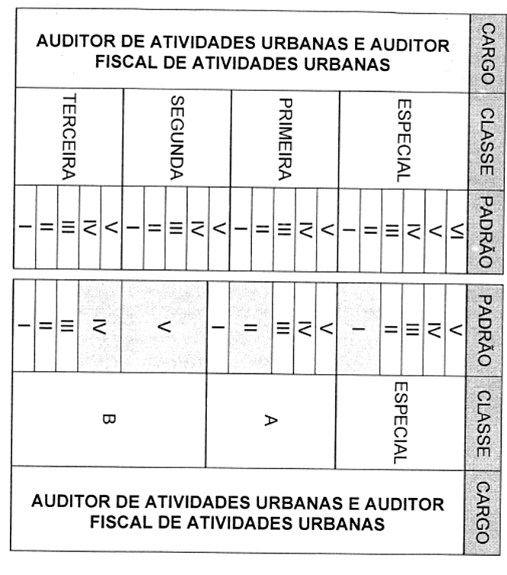
ANEXO II
TABELA DE VENCIMENTO
